МИНОБРНАУКИ РОССИИ

Федеральное государственное бюджетное образовательное

учреждение высшего образования

«Ижевский государственный технический университет

имени М.Т. Калашникова»

(ФГБОУ ВО «ИжГТУ имени М.Т. Калашникова»)

Факультет «Математика и естественные науки»

Кафедра «Прикладная математика и информационные технологии»

Отчет по самостоятельной работе №2

по дисциплине «Интеллектуальные методы анализа данных»

на тему «Построение радиальной нейронной сети»

Вариант 10

|  |  |
| --- | --- |
| Выполнил:  студент группы М22-511-1  Проверил:  д.ф.-м.н., профессор | Жуйков Д. А.  Тененев В.А. |
|  |  |

Ижевск, 2022

**Введение**

Задача регрессии заключается в установлении зависимостей непрерывных выходных переменных от значений входных переменных. Регрессионный анализ изначально базировался на получении уравнения линейной множественной регрессии с последующим обобщением на нелинейный случай. С развитием теории искусственных нейронных сетей большую популярность приобрели однонаправленные многослойные нейронные сети. Широкое применение также нашли сети, основанные на радиальных базисных функциях. Сравнительно недавно стали применять аппарат метода опорных векторов для решения регрессионных задач.

Цель работы: овладеть навыками построения алгоритма нейронной сети, основанной на радиальных базисных функциях.

**Теория метода**

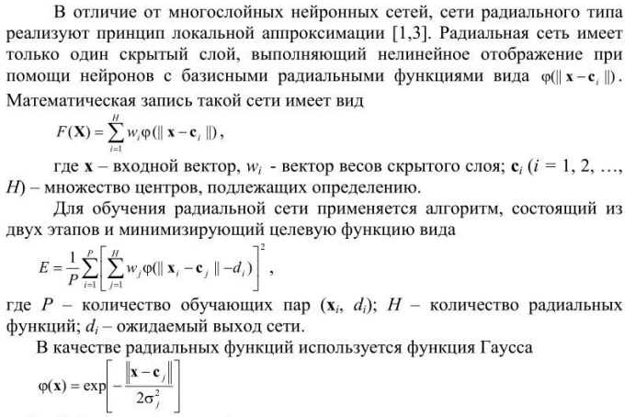

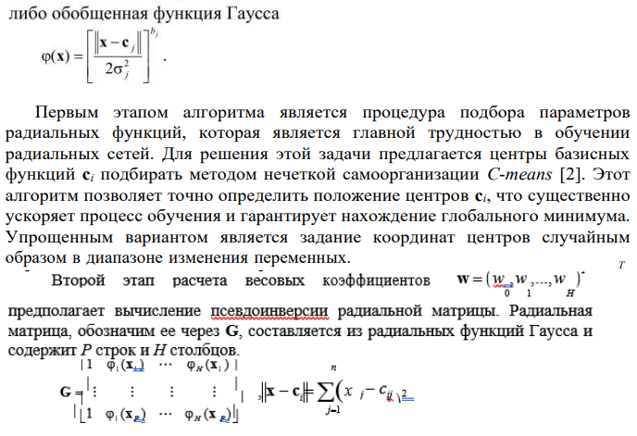

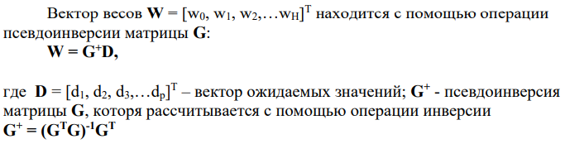

**Алгоритм и реализация метода**

Для выполнения лабораторной работы запускаем Excel и открываем файл «datSVM5» с исходными данными. Переносим исходные данные в таблицы Excel. Входные переменные X = (x1, x2, x3, x4, x5)Т, выходная – d.

|  |  |  |  |  |  |
| --- | --- | --- | --- | --- | --- |
| **x1** | **x2** | **x3** | **x4** | **x5** | **d** |
| 0.47979 | 0.42527 | 0.29537 | 0.14964 | 0.14139 | 0.56309 |
| 0.95901 | 0.87709 | 0.54436 | 0.14995 | 0.19911 | 2.22826 |
| 0.17631 | 0.09559 | 0.98938 | 0.85095 | 0.89938 | 2.79498 |
| 0.98232 | 0.54082 | 0.00063 | 0.62886 | 0.62791 | 2.21425 |
| 0.22343 | 0.00650 | 0.21874 | 0.36352 | 0.74952 | 0.84255 |
| 0.46197 | 0.54606 | 0.87393 | 0.79068 | 0.71405 | 2.59614 |
| 0.04089 | 0.53480 | 0.10202 | 0.67185 | 0.66648 | 1.27146 |
| 0.00106 | 0.90125 | 0.88952 | 0.27152 | 0.65554 | 2.28830 |
| 0.54955 | 0.15802 | 0.48630 | 0.77737 | 0.83102 | 1.99629 |
| 0.08998 | 0.58471 | 0.53949 | 0.37767 | 0.43219 | 1.02098 |
| 0.98395 | 0.19462 | 0.03682 | 0.08987 | 0.30377 | 1.21151 |
| 0.05906 | 0.22769 | 0.09742 | 0.15721 | 0.15380 | 0.11526 |
| 0.58420 | 0.01963 | 0.09460 | 0.61211 | 0.43070 | 0.96323 |
| 0.51808 | 0.37282 | 0.21320 | 0.88764 | 0.06689 | 1.33893 |
| 0.47155 | 0.65123 | 0.65399 | 0.05226 | 0.52858 | 1.43966 |
| 0.39895 | 0.76328 | 0.74016 | 0.11578 | 0.27558 | 1.47601 |
| 0.86013 | 0.84664 | 0.02796 | 0.07805 | 0.79420 | 2.27622 |
| 0.69496 | 0.00612 | 0.88515 | 0.57837 | 0.19402 | 1.76658 |
| 0.56724 | 0.89392 | 0.00808 | 0.12252 | 0.36241 | 1.36581 |
| 0.89758 | 0.48866 | 0.45312 | 0.73507 | 0.76448 | 2.55929 |
| 0.86751 | 0.70097 | 0.40140 | 0.52742 | 0.31813 | 1.91326 |
| 0.53111 | 0.42462 | 0.94265 | 0.57267 | 0.10897 | 1.82129 |
| 0.90508 | 0.62798 | 0.05008 | 0.92845 | 0.05815 | 2.26850 |
| 0.13942 | 0.67659 | 0.10190 | 0.60154 | 0.59559 | 1.28081 |
| 0.44547 | 0.34636 | 0.62418 | 0.70941 | 0.01289 | 1.28680 |
| 0.15053 | 0.35835 | 0.33640 | 0.87686 | 0.85672 | 1.91210 |
| 0.52704 | 0.89890 | 0.93597 | 0.64222 | 0.18838 | 2.61478 |
| 0.29570 | 0.47495 | 0.63450 | 0.24900 | 0.15637 | 0.84397 |
| 0.87381 | 0.64454 | 0.06820 | 0.54968 | 0.58755 | 1.96636 |
| 0.25268 | 0.82488 | 0.50555 | 0.19317 | 0.23147 | 1.16613 |
| 0.56893 | 0.95977 | 0.55103 | 0.53968 | 0.12918 | 2.00173 |
| 0.98100 | 0.37730 | 0.37209 | 0.29958 | 0.38939 | 1.60321 |
| 0.77437 | 0.99926 | 0.97565 | 0.12611 | 0.51623 | 3.09754 |
| 0.38172 | 0.16293 | 0.98329 | 0.13556 | 0.79297 | 1.94445 |
| 0.02943 | 0.55367 | 0.10945 | 0.93561 | 0.42387 | 1.48563 |
| 0.50932 | 0.69066 | 0.28504 | 0.53164 | 0.56891 | 1.50835 |
| 0.18119 | 0.64508 | 0.59029 | 0.76273 | 0.69524 | 1.99295 |
| 0.14984 | 0.83650 | 0.85506 | 0.70813 | 0.19626 | 2.15750 |
| 0.10640 | 0.03299 | 0.93839 | 0.04176 | 0.76096 | 1.60634 |
| 0.22138 | 0.35963 | 0.05120 | 0.85862 | 0.63304 | 1.41706 |
| 0.38919 | 0.82768 | 0.74675 | 0.41372 | 0.55046 | 2.00106 |
| 0.71155 | 0.49394 | 0.49114 | 0.15568 | 0.38184 | 1.22943 |
| 0.83504 | 0.98756 | 0.80608 | 0.54476 | 0.55074 | 3.17271 |
| 0.80514 | 0.75638 | 0.94331 | 0.45356 | 0.24356 | 2.57356 |
| 0.44032 | 0.17273 | 0.40221 | 0.75926 | 0.70426 | 1.55549 |
| 0.03586 | 0.01614 | 0.22560 | 0.54564 | 0.42298 | 0.55467 |
| 0.01215 | 0.30342 | 0.40320 | 0.95043 | 0.33491 | 1.37368 |
| 0.78133 | 0.29585 | 0.84236 | 0.50338 | 0.99503 | 2.88231 |
| 0.35700 | 0.79004 | 0.84483 | 0.68523 | 0.56136 | 2.42039 |
| 0.77314 | 0.53855 | 0.90327 | 0.69088 | 0.07719 | 2.36237 |
| 0.64086 | 0.82413 | 0.83693 | 0.99179 | 0.51355 | 3.30084 |
| 0.57589 | 0.98542 | 0.92380 | 0.32751 | 0.44529 | 2.67708 |
| 0.48185 | 0.91004 | 0.56334 | 0.06853 | 0.42307 | 1.67791 |
| 0.76363 | 0.68101 | 0.46692 | 0.27272 | 0.33865 | 1.54937 |
| 0.38029 | 0.03649 | 0.24715 | 0.64721 | 0.12388 | 0.67660 |
| 0.85123 | 0.26869 | 0.81352 | 0.84510 | 0.88904 | 3.22208 |
| 0.53328 | 0.09922 | 0.01205 | 0.04000 | 0.98914 | 1.39179 |
| 0.48438 | 0.47009 | 0.00621 | 0.27345 | 0.53849 | 0.86079 |
| 0.73448 | 0.45259 | 0.90398 | 0.56596 | 0.65512 | 2.48661 |
| 0.01809 | 0.77242 | 0.26033 | 0.62525 | 0.04653 | 1.13277 |
| 0.23635 | 0.35168 | 0.75591 | 0.14664 | 0.35674 | 0.95527 |
| 0.98154 | 0.68817 | 0.94053 | 0.07784 | 0.78979 | 3.22305 |
| 0.96489 | 0.60997 | 0.39626 | 0.94776 | 0.13392 | 2.58988 |
| 0.10003 | 0.81627 | 0.62206 | 0.00462 | 0.08914 | 1.15290 |
| 0.63806 | 0.60342 | 0.72962 | 0.08528 | 0.87588 | 2.23807 |
| 0.08496 | 0.63358 | 0.25745 | 0.85297 | 0.82419 | 2.03297 |
| 0.96096 | 0.86185 | 0.77009 | 0.17331 | 0.96457 | 3.52193 |
| 0.37225 | 0.79456 | 0.71186 | 0.00682 | 0.67370 | 1.85705 |
| 0.46673 | 0.46647 | 0.59556 | 0.92924 | 0.47061 | 2.01240 |
| 0.95177 | 0.52635 | 0.97871 | 0.06575 | 0.51701 | 2.63053 |
| 0.55304 | 0.37926 | 0.72706 | 0.73274 | 0.25860 | 1.68749 |
| 0.44674 | 0.78951 | 0.80187 | 0.04790 | 0.90757 | 2.48414 |
| 0.14459 | 0.22951 | 0.43462 | 0.02017 | 0.28545 | 0.35664 |
| 0.23603 | 0.04376 | 0.27568 | 0.24750 | 0.64762 | 0.64735 |
| 0.00208 | 0.03696 | 0.24137 | 0.24872 | 0.63787 | 0.55815 |
| 0.72562 | 0.02524 | 0.83087 | 0.66237 | 0.41616 | 1.96625 |
| 0.31315 | 0.42204 | 0.25440 | 0.94675 | 0.76642 | 1.97290 |
| 0.43121 | 0.72022 | 0.90600 | 0.36496 | 0.69216 | 2.30183 |
| 0.65041 | 0.10505 | 0.20526 | 0.64120 | 0.74579 | 1.54324 |
| 0.39442 | 0.02205 | 0.11298 | 0.73408 | 0.93494 | 1.71492 |
| 0.98055 | 0.48889 | 0.04930 | 0.28213 | 0.53594 | 1.69888 |
| 0.18232 | 0.19568 | 0.89352 | 0.40721 | 0.69528 | 1.63683 |
| 0.96812 | 0.91810 | 0.96214 | 0.73059 | 0.95086 | 4.54426 |
| 0.37743 | 0.56021 | 0.09421 | 0.96641 | 0.09769 | 1.52717 |
| 0.65046 | 0.37192 | 0.39654 | 0.00213 | 0.67108 | 1.24031 |
| 0.61480 | 0.54719 | 0.62315 | 0.04765 | 0.51789 | 1.41624 |
| 0.47926 | 0.94365 | 0.83687 | 0.82637 | 0.97698 | 3.77522 |
| 0.92666 | 0.81270 | 0.95367 | 0.57602 | 0.34297 | 3.13219 |
| 0.04169 | 0.04586 | 0.82289 | 0.75591 | 0.24455 | 1.41663 |
| 0.97670 | 0.18771 | 0.77275 | 0.49063 | 0.00775 | 1.98571 |
| 0.30224 | 0.92210 | 0.02234 | 0.09786 | 0.44487 | 1.24363 |
| 0.76663 | 0.25629 | 0.09648 | 0.44467 | 0.11053 | 0.93041 |
| 0.25811 | 0.30513 | 0.42613 | 0.41108 | 0.23773 | 0.58779 |
| 0.14138 | 0.06674 | 0.75365 | 0.86206 | 0.88979 | 2.31267 |
| 0.28902 | 0.99964 | 0.43197 | 0.77409 | 0.55906 | 2.36312 |
| 0.96656 | 0.22031 | 0.83506 | 0.21336 | 0.74976 | 2.48914 |
| 0.51801 | 0.34847 | 0.48587 | 0.54510 | 0.18507 | 1.00483 |
| 0.76732 | 0.15710 | 0.58204 | 0.75325 | 0.42303 | 1.81833 |
| 0.99716 | 0.02637 | 0.37743 | 0.46970 | 0.42468 | 1.66663 |
| 0.96210 | 0.18250 | 0.80587 | 0.05332 | 0.81180 | 2.47456 |

Сначала проведем расчет для 5 базисных функций.

Зададим координаты центров , случайным образом.

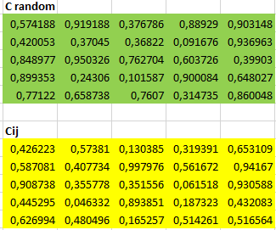

Зададим матрицу G:

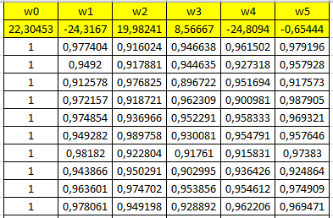

С помощью формул матричных вычислений «ТРАНСП», «МУМНОЖ», «МОБР» вычисляем матрицу псевдоинверсии и коэффициенты w.

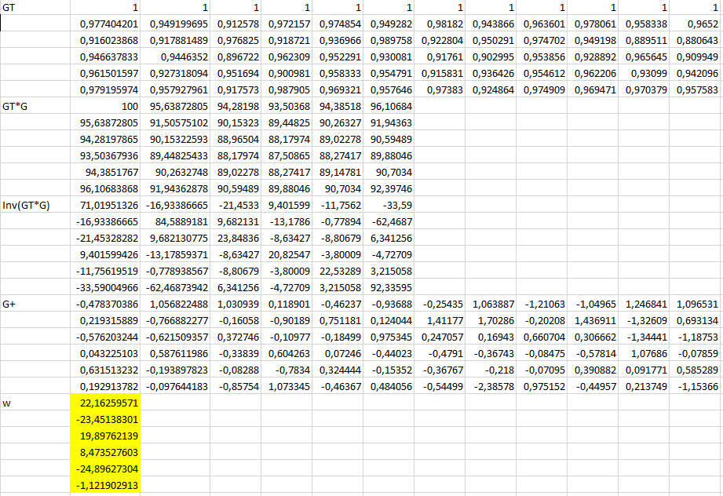

Вектор w:



Величина σ = 15.

Вычислим для точек обучающей и тестовой выборок значения



Найдем средне-квадратичное отклонение:

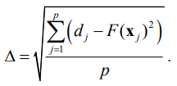

Для обучающей выборки, Δ = 0,13452 для тестовой – Δ = 0,13468.

Построим график сравнения прогнозируемых и фактических значений.

Рис. 1 – Сравнение прогнозных и фактических значений

Делается заключение о достоверности аппроксимации: коэффициент достоверности R**²** = 0.971 является высоким.

Повторим процедуру для количества базисных функций, равным 10

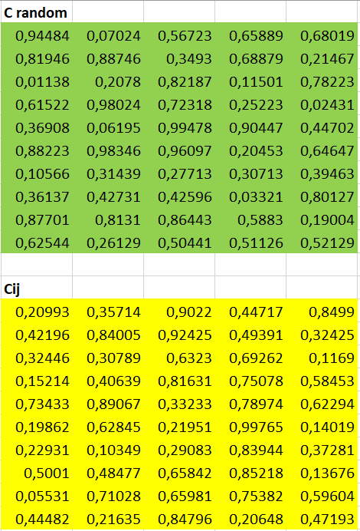

Зададим матрицу G:

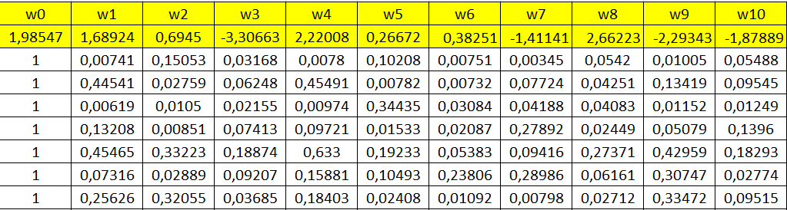

С помощью формул матричных вычислений «ТРАНСП», «МУМНОЖ», «МОБР» вычисляем матрицу псевдоинверсии и коэффициенты w.

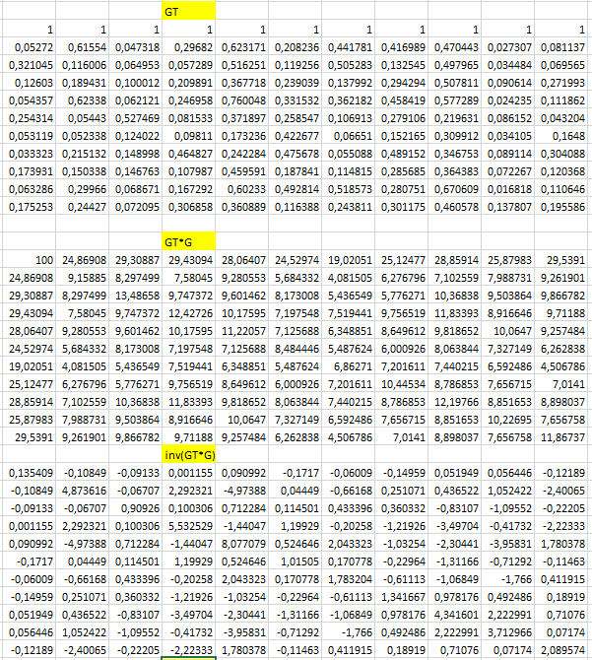

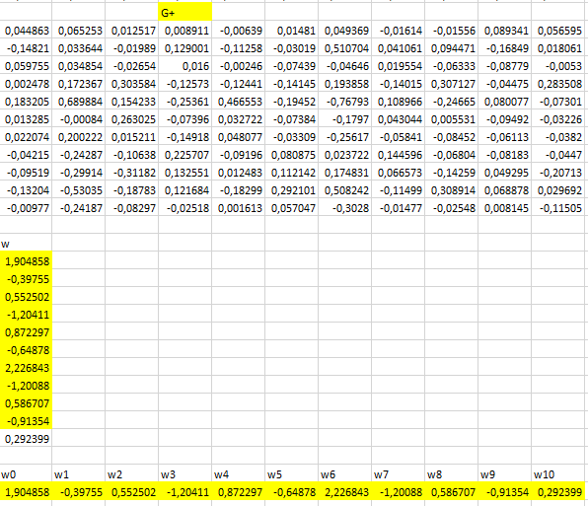

Величина σ = 0,5.

Вычислим для точек обучающей и тестовой выборок значения



Найдем средне-квадратичное отклонение:



Для обучающей выборки, Δ = 0,18707 для тестовой – Δ = 0,30212.

Построим график сравнения прогнозируемых и фактических значений.

Рис. 2 – Сравнение прогнозных и фактических значений

Коэффициент достоверности $R^{2}=0.825$ является высоким.

**Вывод:**

Сравнивая решения при 5 и 10 базисных функций можно сделать вывод, что при большем числе функций решение сильнее зависит от выбора координат центров, т.к. данные значения случайны и зачастую могут попадаться «неудачные» значения. Также при большем числе базисных функций потребовалось уменьшить значение отклонения до $σ=0,5$. Несмотря на это погрешность аппроксимации для 10 базисных функций оказалась несколько больше, чем для 5. Но для обоих случаев коэффициент достоверности $R^{2}$ остался достаточно высоким, что говорит о достоверности обеих аппроксимаций.

